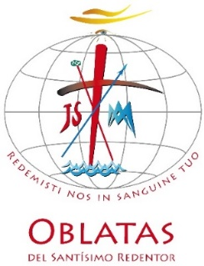

NOTA DE PRENSA
XXI Capítulo General de las Hermanas Oblatas del Santísimo Redentor
Las Hermanas Oblatas del Santísimo Redentor celebran, del 19 de julio al 4 de agosto de 2019, su XXI Capítulo General, una ocasión que reunirá a 40 hermanas de la congregación, y que contará con la presencia de seis personas laicas que forman parte de la Familia Oblata.
El encuentro, que tendrá lugar en la casa madre de la congregación, situada en Ciempozuelos, Madrid, se desarrollará bajo el lema ‘La audacia del Espíritu nos impulsa a habitar nuevos horizontes’. Además, durante estos días se procederá a la elección del nuevo Gobierno General y se sentarán las bases de actuación para el próximo sexenio.
Tal como señala Lourdes Perramón, superiora general, con los temas y agenda de trabajo previstos para el Capítulo, centrados en “la escucha de los signos de los tiempos y los nuevos horizontes”, se pretende propiciar “la apertura al actuar siempre nuevo del Espíritu y así, en sintonía con la llamada del papa Francisco, llevar a la Congregación a ser ‘Iglesia en salida’, fijando la mirada en un futuro esperanzado y gestando una realidad fecunda en inclusión, reciprocidad y vida”.
La congregación religiosa, fundada por José María Benito Serra y Antonia María de la Misericordia en 1864, está integrada en la actualidad por 407 hermanas presentes en 15 países, organizados en tres provincias (Europa, José María Benito Serra y Santísimo Redentor).
Las Hermanas Oblatas del Santísimo Redentor son mujeres llamadas, convocadas en comunidad y enviadas a vivir el seguimiento de Jesús, siendo Buena Noticia del Reino para las mujeres que ejercen prostitución y/o son víctimas de trata para la explotación sexual.
Hoy, este apasionante proyecto se desarrolla en Misión compartida con toda la Familia oblata, dando lugar, desde las diferentes formas de vínculos y experiencias vitales, a respuestas creativas y audaces para los contextos en los que las Hermanas Oblatas desarrollan su carisma.

Para más información contactar con:
Elena Magariños, responsable de comunicación
Telf.: 682 780 790
Mail: comunicacion@hermanasoblatas.org
hermanasoblatas.org

